運航者撤去作業計画 (航空機使用事業者向け)
※本計画は運航者が空港に乗り入れる前や空港使用届を提出するとき、航空機型式に応じた運航者撤去作業計画の提出が必要です。

運航者撤去作業計画
(航空機使用事業者向け)

年 月 日
所属
撤去責任者氏名
住所
電話番号
E-mail

航空機が航行不能となった場合に備えるため、航行不能の種類に応じ【デボッグ及びリカバリー編】【サル ベージ編】について、それぞれ該当する型式に応じた運航者撤去作業計画を提出します。
なお、記載事項において、撤去に関する実施体制が整わない場合又は空港管理者から空港の運用に甚大な影響を及ぼすと判断された場合への迅速な対応を確保するため、「航行不能航空機撤去作業に関する同意書」を提出し、空港管理者及び撤去作業関係者に撤去作業の一部又は全部を委託します。
また、以下に記載の撤去に必要な資機材のうち、貴空港において調達できない状況が生じたものについ ては、別途、当該リストを明らかにするとともに、対応について相談•調整します。

運航者撤去作業計画【デボッグ及びリカバリー編】

所有者
航空機型式及び登録記号・番号

【デボッグ】
航空機の損傷が比較的軽微である場合又は損傷が全くない状態で、滑走路又は誘導路上で航空機が動けなくなった状態や滑走路等からの逸脱した状態において、航空機を移動させる場合
【リカバリー】
滑走路からの逸脱又は擱座、前脚又は主脚を含む損傷等のため、航空機リカバリーキット又はクレーンのような重機等を使用しなければ航空機を移動させることができない場合(全損を除く。)

1.運航者撤去作業体制
(※必要に応じて組織図等を添付すること。夜間等の緊急連絡先を含めること。)

(1)撤去責任者
会社名
所属・役職
氏名
住所
電話番号
E-mail

(2)現場作業責任者
所属・役職
氏名
電話番号

（3）運航者撤去作業体制
撤去責任者
現場作業責任者
整備部門 | 地上取扱部門 | 運航部門
整備部門  所属連絡  【自社整備、委託先整備、搭乗整備】 | 所属 連絡先 | 所属 連絡先

本社•支援部門等(※必要に応じて保険会社等)所属

所属 連絡先

2.重機等並びに要員リスト(※航空機リカバリーキットを手配せず撤去する場合)
※重機等の搬入経路は空港管理者と調整すること。

(1)重機等リスト(クレーン(レッカー)車、台車、敷板等のリストを記入すること。)
機材の種類 | クレーン車〇t
場所 | 〇〇市〇〇区〇〇・・・ 通常は空港から普通車で10分以内
機材提供先 | 〇〇建機レンタル（株） 〇〇事業所
搬入方法•経路等 | 〇〇建機レンタル（株） 〇〇事業所から県道〇号線により空港まで自走で移動
時間(目安) | 大型車両3両の移動に15分（移動開始後）かかる見込み（最速の場合）  クレーン車などの前に先導車両1台あり  クレーン車の通行にあたり道路通行許可等は不要。
その他 | 通常、クレーン車はレンタルされていることが多いので、いつでも対応できるわけではない。 車両の搬入、クレーン操作は同社で対応可能とのこと。
※空港外から大型機材を搬入する際には空港周辺・空港内の搬入ルートを示す図を添付すること。
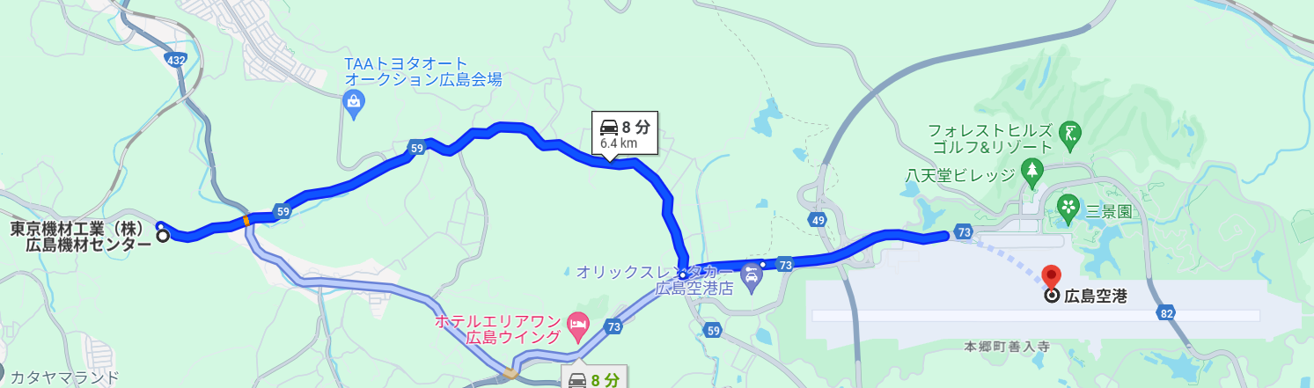
空港までの搬入ルート（例） Google mapを利用
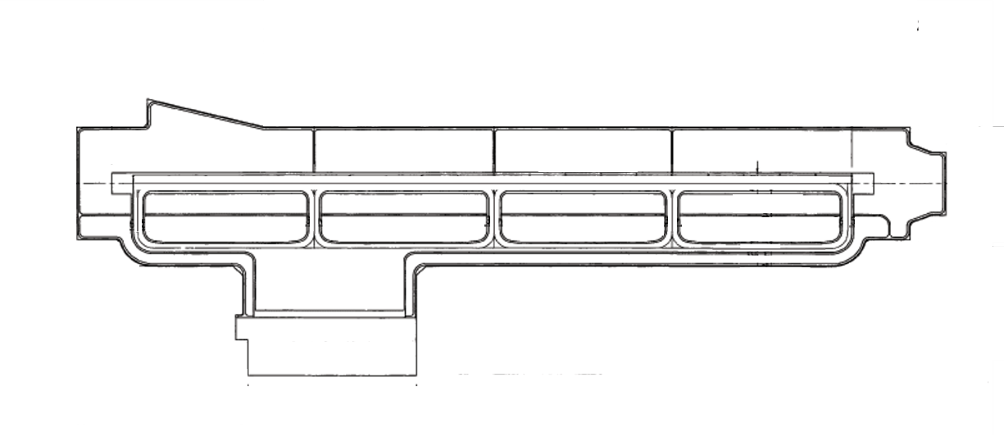

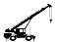
クレーン等入場 〇番ゲート
―― クレーン等入場ルート
―― 航行不能航空機搬送ルート

―― 撤去機材搬送ルート
機体搬送先
小型機スポット〇番
航行不能航空機

空港内の搬入ルート（例）

(2)機体移動に必要な要員リスト
社名/所属 | 人数 | 備考
〇〇航空 〇〇空港事業所 | ５人 | パイロット２、整備士4人
□□航空 〇〇空港事業所 | 4人 | パイロット２、整備士2人

(3)航空機型式の最大離陸重量(MTOW)
航空機型式 | 重量(トン) | 備考
※1ポンド(lb)＝453.59グラム(g) 、 1トン(t)＝2204.62ポンド(lb)

3.撤去作業に関する方法

•作業項目及び役割分担
(※必要に応じて項目及び、作業概要を追加すること。)
項目 | 担当 | 作業概要 | 時間(目安)
整備担当  現場派遣 | 整備担当  （運航者の整備担当が不在であれば空港管理者から空港内事業者へ協力依頼） | 空港内事業所から現場へ向かう（必要に応じて空港管理者による先導） | 15分
航行不能航 空機の状況調査 | ・撤去責任者  ・空港管理者担当者（状況を写真等で記録） | •航行不能航空機の状態確認 (電気系統、液体の流出)  •燃料等流出の状態確認(流 出防止措置、路面清掃)  •機体及びエンジンメーカーからの情報収集  •危険物等の搭載状況確認  •重量及び重心位置の確認 | 30分
重機等・人員 の手配 | 撤去責任者 | これまでの調査により具体的な撤去計画案を検討、それに基づき重機、要員等の手配 | 15分
重量軽減の調整 | 撤去責任者 | •燃料等抜き取り  •郵便物、手荷物、貨物等の取り下ろし  の判断 | 5分
関係機関との調整 | 撤去責任者 | •撤去に必要な行政手続等 | （20分）  重複して作業を実施できるので合計時間には含まない
重機等の搬入 | 撤去責任者 | •移動手段 | ３０分
航空燃料等 抜き取り | 撤去責任者 | 必要か判断  残存燃料の計算 | 5分
撤去作業 | 撤去責任者 | •機体の安定化(水平化)  •機体の持ち上げ(リフティング)  ・移動に当たって保護材要否 | ６０分
ギアの修理又は交換(ギアの検査) | 撤去責任者 | 必要か判断
機体のけん引 | 撤去責任者 | •けん引又はウィンチ  •移動式トレーラーによる移動 | 20分
路面清掃等 | 整備、地上取扱担当  （空港管理者） | FOD回収（必要に応じて可能であればスイーパー車による清掃実施） | 20分
合計所要時間 |  |  | 200分

4.航空機からの燃料の抜き取りに関する方法

(1)航空機型式毎の最大燃料搭載量
航空機型式 | 燃料量(lb) | 備考

(2)燃料の抜き取り方法
機材等
関係機関
方法等
(※必要に応じて、消防機関を含む関係機関との連絡調整及び抜き取った 燃料の保管場所の調整方法等を含めること。)

5.航空機リカバリーマニュアル
航空機製造者が作成した航空機リカバリーマニュアルに基づく撤去作業を安全、かつ、効率的に実施できるよう準備しておくこと。

6.その他参考となる事項
撤去機材の搬出先、保管方法等
記入例：当該空港のスポット〇番に移送、修理を行う予定。期間は未定だが1ヵ月程度を想定しています。
運航者撤去作業計画【サルベージ編】

所有者
航空機型式及び登録記号・番号

航空機が全損した場合や海上における事故等
(※撤去作業の詳細は、【デボッグ及びリカバリー編】による。)

1.運航者撤去作業体制
(※必要に応じて組織図等を添付すること。夜間等の緊急連絡先を含めること。)

(1)機体所有者
会社名
氏名
会社住所
会社電話番号
E-mail
所有者
電話番号
共同所有の場合は全員のリストが必要です。 会社所有の場合は会社名の記載が必要です。

(2)運航委託会社
会社名
所属
役職
氏名
会社住所
電話番号
E-mail
所有者以外の者が運航を行う場合に記載が必要です。 氏名は代表的な運航者を記載してください。

(3)撤去責任者
会社名
所属
役職
住所
連絡先

(4)現場作業責任者
会社名
所属
役職
連絡先

(5)本社•支店連絡先
(本社)
所属・役職
所在地
連絡先

(支店)
支店名
所属・役職
所在地
連絡先

(6)その他緊急連絡先
(航空機製造会社)
会社名
所属・役職
所在地
連絡先

(整備会社)
会社名
所属・役職
所在地
連絡先

2.その他参考となる事項
撤去機材を空港内に一時的保管する場合はその保管場所、保管方法等

一旦、滑走路から当該空港の空き地〇〇に移設し、分解して空港外に撤去予定。期間としては機体メーカー等の調査（1ヵ月程を想定）が完了後2週間程度を予定しています。

